Begin

diemso = ds

Input ds

If (ds >=75)

Output Loai A

Else if (ds >= 60 and ds < 75)

Output Loai B

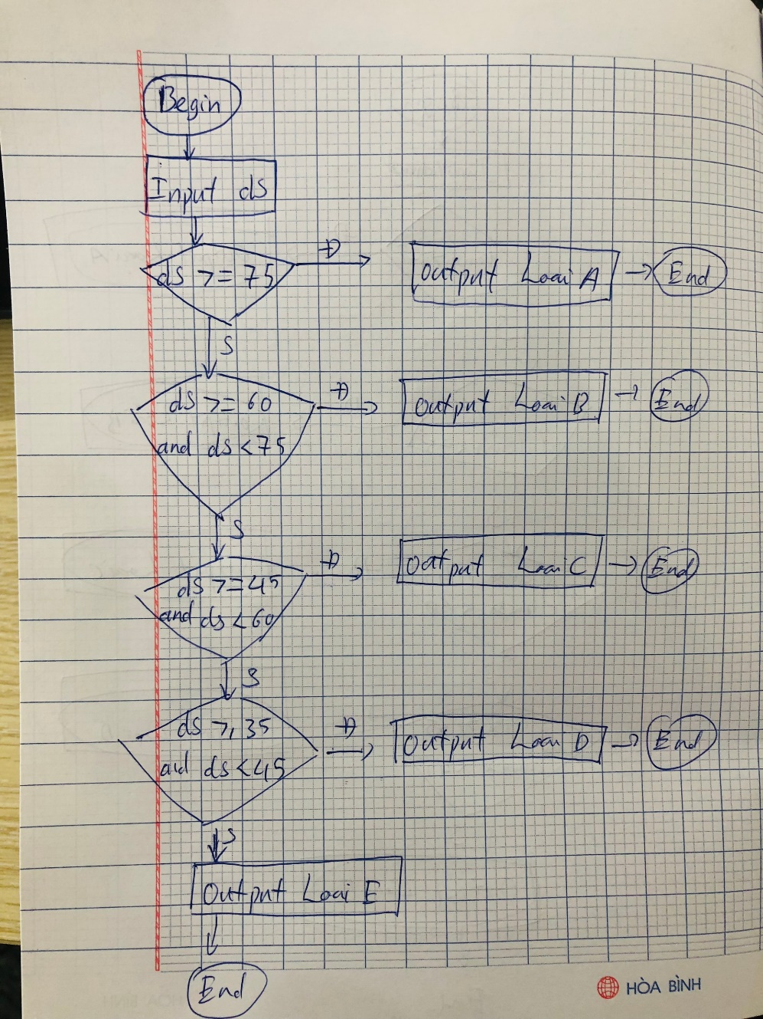 Else if (ds >=45 and ds < 60)

Output Loai C

Else if (ds >= 35 and ds < 45)

Output Loai D

Else

Output Loai E

End if

End